**海南省安宁医院磁共振成像系统（1.5T）**

**报废处置市场调研公告**

**一、基本信息**

1、发布单位：海南省安宁医院

2、拟调研的报废项目名称：磁共振成像系统

**二、报废设备概况**

1、品牌：GE

2、规格：Signa HDe1.5T

3、数量：1台

4、状态：已拆除

**三、预计处置时间**

3月份

**四、回收商资质及能力要求**

1、具备独立法人资格；

2、营业执照;

3、资格证明文件，包括废旧金属收购业备案书、再生资源回收经营备案登记证明、法人代表人证明书、法人身份证复印件等资质。

**五、公告有效期**

2024年3月1日至2024年3月7日

**六、联系方式**

联系人：闫老师

地址：海南省安宁医院，海口市龙华区城西镇安宁路3号

电话：13698986652

电子邮件：yxzb0898@163.com

本次公开的调研需求是本单位针对报废工作的前期调研安排，不代表本单位对后期招标工作做出任何承诺和保证，欢迎有意向的回收商与我方联系沟通。

附件：回收报价表

海南省安宁医院

 2024  年3 月1日

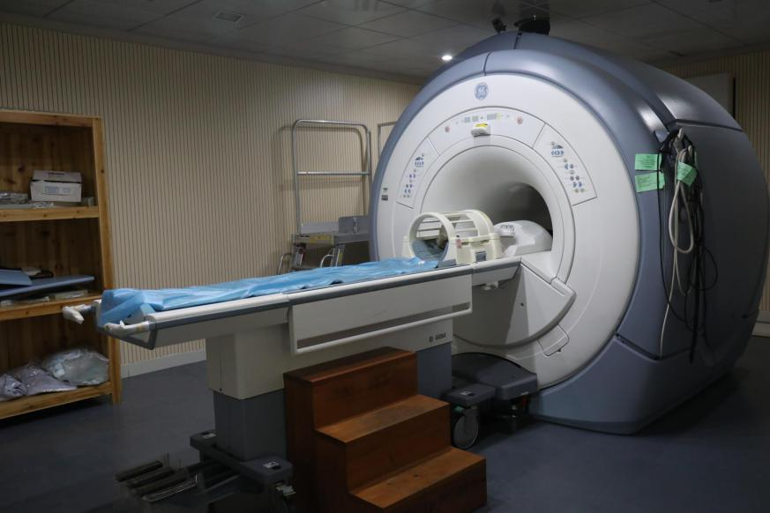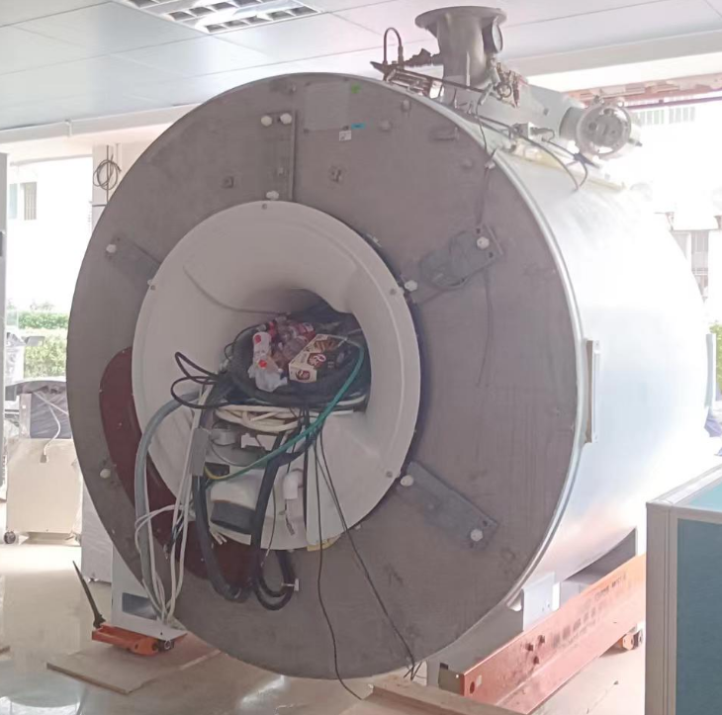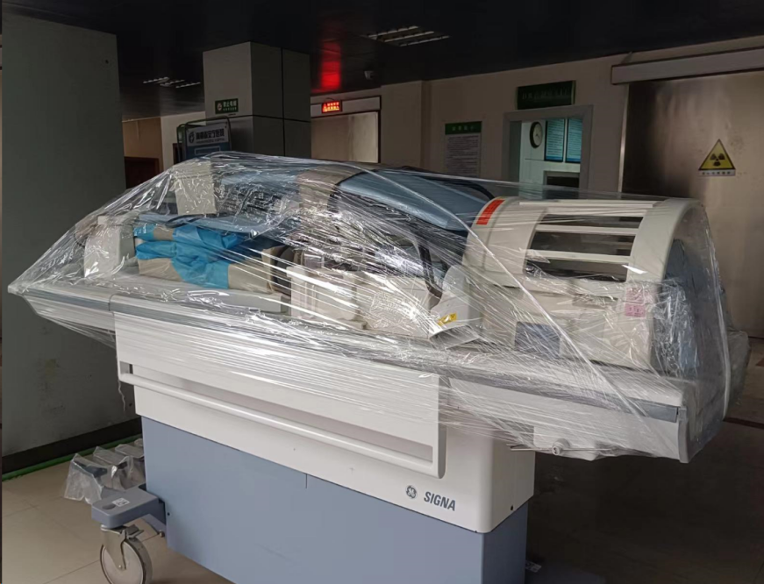

**拆除后**

**拆除后**

**拆除前**

附件:

**回收报价表**

|  |  |  |  |  |  |
| --- | --- | --- | --- | --- | --- |
| 产品  名称 | 规格型号 | 品牌/生产厂家 | 数量 | 报价 | 备注 |
| 磁共振成像系统 | Signa HDe1.5T | GE | 1台 |  |  |

注：报价包含清运相关费用及拆除过程中的一切安全责任。

加盖公司公章：

授权代表（签字）：

联系电话：

日期： 年 月 日